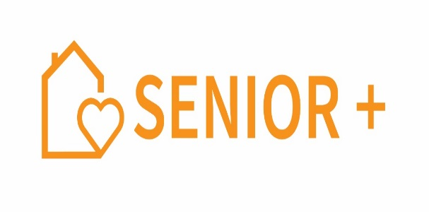

Załącznik nr 2

Deklaracja
uczestnictwa w zajęciach w Klubie „Senior +” przy ul. Łukasińskiego 43/ Armii Krajowej 1 (podkreślić wybrany)w Kłodzku

Ja niżej podpisana/y ……………………………………………………………………
Zamieszkała /y …………………………………………………………………………
Nr PESEL ………………………………………………………………………............

1. Deklaruję swój udział w zajęciach Klubu „Senior+” przy ul. Łukasińskiego 43/ Armii Krajowej 1 (podkreślić wybrany) w Kłodzku

2. Wyrażam zgodę na gromadzenie, przetwarzanie i przekazywanie moich danych
osobowych dla potrzeb związanych z uczestnictwem w Klubie „Senior +” przy ul. Łukasińskiego 43/ Armii Krajowej (podkreślić wybrany) w Kłodzku, zgodnie z ustawą z dnia 29 sierpnia 1997 r. o ochronie danych osobowych t.j. (Dz. U. 2018 r. poz.1000)

……………………………… …………………………..
(miejscowość, data podpis uczestnika)

Projekt dofinansowany ze środków Programu Wieloletniego „Senior +”
na lata 2021-2025

